Городской округ Ревда
Муниципальное автономное дошкольное образовательное учреждение детский сад № 50
Базовая площадка государственного бюджетного профессионального образовательного учреждения Свердловской области
«Ревдинский педагогический колледж»

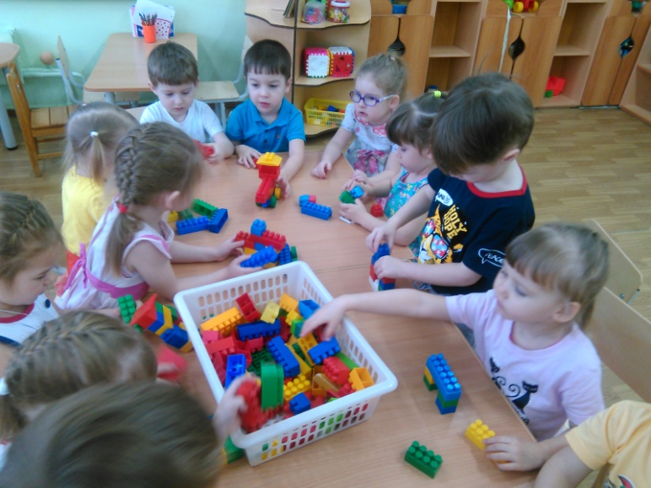 |  | 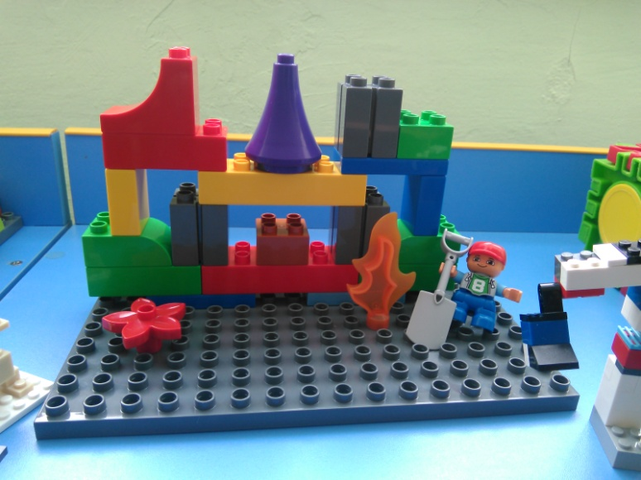

ПРОЕКТ
по легоконструированию
с детьми младшей группы
на тему «Пожарные спешат на помощь»

руководитель проекта:
Баранова Лариса Александровна,
воспитатель

2017г.

Проект по лего- конструированию в младшей группе
Тема проекта: Пожарные спешат на помощь.
Участники проекта: Дети младшей группы 3-4 г.родители, воспитатель.
Срок реализации: с 1.02.2017 - 3.02.2017 год.(краткосрочный)
Тип проекта: Познавательный, игровой, групповой.
Проблема или проблемный вопрос: Сформировать у детей конструктивные навыки. Кто такие пожарные?
Актуальность проекта: Пополнение и обогащение знаний детей о профессии пожарного. Более подробное знакомство с конструктором и его частое использование поможет решать задачи через увлекательную игру.
Цель проекта: Сформировать у детей умение строить из лего-конструктора, выбирая верную последовательность действий, приёмы соединения, сочетания форм и цвета. Развивать у детей навыки индивидуального и совместного конструирования.
Задачи:
1)Формировать представления детей об опасности огня.
2)Продолжать знакомить с профессией пожарного.
3)Закреплять знание о специальном транспорте – пожарная машина.
4)Развивать логическое мышление, мелкую моторику рук.
5)Развивать у дошкольников интерес к конструированию, стимулировать детское техническое творчество.
6)Обучать конструирование по образцу.
7)Воспитывать дружеские взаимоотношения.
Планируемый результат: Для детей: Дети расширят знание о конструкторе Лего. Сформируется представление о возможности игры с конструктором Лего. Познакомятся с героической профессией пожарного.
Для педагога: Пополнение знаний по лего- конструированию разных конструкций. Пополнение схем по лего- конструированию.
Для родителей: Совместная творческая деятельность детей и родителей в выставке работ.
Продукт детской деятельности: выставка работ.
Предварительная работа:
1.Придумывание проблемы и игровой ситуации.
2.Подготовка наборов.
3.Организация предметно-пространственной среды.
Тематический план работы с детьми.
Этап | Содержание работы | Деятельность детей.
1-этап  Погружение в проект | Формулировка проблемы. Воспитатель предлагает детям послушать и отгадать загадки про пожар.  Вводит в игровую ситуацию.  Вносит в группу набор конструктора лего и предлагает рассмотреть его, а затем сконструировать дома.  Родители дома беседуют, играют в игры связанные с домом и | Вхождение в проблему.  Сюжетно-ролевая игра «Дом» «Пожарные спешат на помощь»  Конструирование домов.  Беседа «Как вести себя дома при пожаре»
2-й организация  Деятельности. | Чтение сказки С.Маршака «Кошкин дом»  Беседа «Кто придет на помощь при пожаре»  Рассматривание иллюстраций про пожар.  Предлагает детям рассмотреть схемы построек, распределить между детьми кто и что будет делать.  Организует деятельность. | Слушают сказку.  Участвуют в беседе, делятся впечатлением.  Обьединение детей в группы.  Рассматривают и анализируют схемы построек.
3-й осуществление деятельности | Практическая помощь детям при создании из лего- конструктора.  Конструирование домов, пожарных машин. Создание композиции из конструктора лего.  Физкультминутка «Мы тушим огонь» | Слушают сказку.  Участвуют в беседе, делятся впечатлением.  Объединение детей в группы.  Рассматривают и анализируют схемы построек.
4-й этап  Выставка | Выставка «Пожарные спешат на помощь»  Рассказы детей о своей конструкции. | Рассказы, выставка.

Оценка результатов:
- У детей сформированы представления как вести себя при пожаре.
- Научились читать схемы и строить по ним конструкции.
-Дети свои новые знания и впечатление передали в конструкциях.

